**ЛАБОРАТОРНА РОБОТА №6**

**ТЕМА:** «НАСТРОЙКА НЕЧІТКОГО РЕГУЛЯТОРА»

**Практичні завдання:**

**Завдання 1:**

Спроектувати систем типу Мамдані на прикладі створення системи нечіткого логічного висновку, що моделює залежність , . Проектування системи нечіткого логічного висновку будемо проводити на основі графічного зображення зазначеної залежності.

Для побудови тривимірного зображення функції  в області  складемо наступну програму:

% Побудова графіка функції y = x1 ^ 2 * sin (x2-1)

% В області x1є [-7,3] і x2є [-4.4,1.7].

n = 15;

x1 = -7: 10 / (n-1): 3;

x2 = -4.4: 6.1 / (n-1): 1.7;

y = zeros (n, n);

for j = 1: n

y (j,:) = x1. ^ 2 * sin (x2 (j) -1);

end

surf (x1, x2, y)

xlabel ( 'x1')

ylabel ( 'x2')

zlabel ( 'y')

title ( 'Target');

В результаті виконання програми отримаємо графічне зображення, наведене на рис. 1. Проектування системи нечіткого логічного висновку, що відповідає наведеним графіком, полягає у виконанні наступної послідовності кроків.

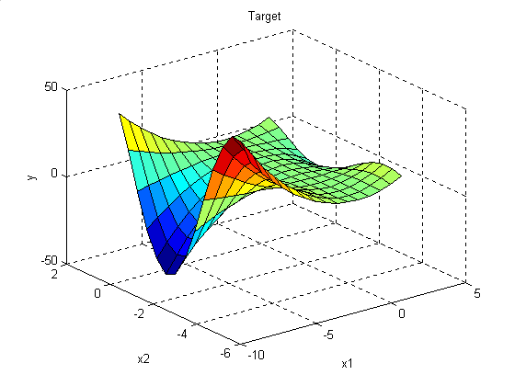

Рис.1. Еталонна поверхню

*Крок 1.* Для завантаження основного fis-редактора надрукуємо слова fuzzy в командному рядку. Після цього відкриється нове графічне вікно, показане на рис.2.

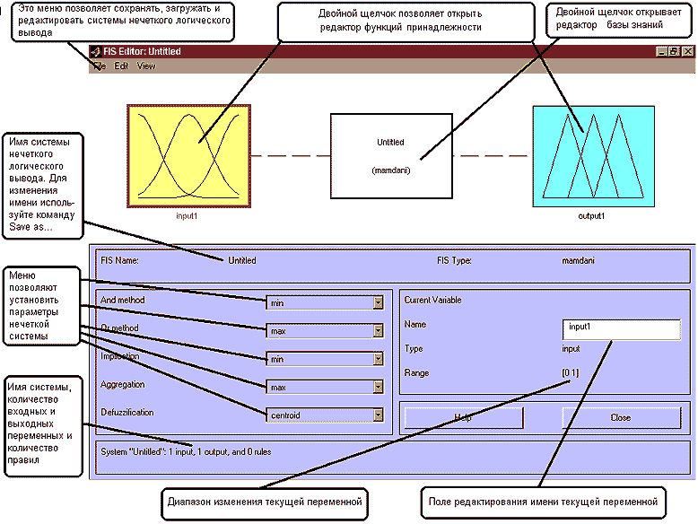

Рис.2. Вікно редактора FIS-Editor

*Крок 2.* Додамо другу вхідну змінну. Для цього в меню Edit вибираємо команду Add input.

*Крок 3.* Перейменуємо першу вхідну змінну. Для цього зробимо одне клацання лівою кнопкою миші на блоці input1, введемо нове позначення x1 в полі редагування імені поточної змінної і натиснемо <Enter>.

*Крок 4.* Перейменуємо другу вхідну змінну. Для цього зробимо одне клацання лівою кнопкою миші на блоці input2, введемо нове позначення x2 в поле редагування імені поточної змінної і натиснемо <Enter>.

*Крок 5.* Перейменуємо вихідну змінну. Для цього зробимо одне клацання лівою кнопкою миші на блоці output1, введемо нове позначення y в поле редагування імені поточної змінної і натиснемо <Enter>.

*Крок 6.* Задамо ім'я системи. Для цього в меню File вибираємо в підміню Export команду To disk і вводимо ім'я файлу, наприклад, first.

*Крок 7.* Перейдемо в редактор функцій належності. Для цього зробимо подвійне клацання лівою кнопкою миші на блоці x1.

*Крок 8.* Задамо діапазон зміни змінної x1. Для цього надрукуємо -7 3 в поле Range (див. Рис. 3.3) і натиснемо <Enter>.

*Крок 9.* Задамо функції належності змінної x1. Для лінгвістичної оцінки цієї змінної будемо використовувати 3 терми з трикутними функціями належності. Для цього в меню Edit виберемо команду Add MFs ... В результаті з'явитися діалогове вікно вибору типу і кількості функцій приладдя. За замовчуванням це 3 терма з трикутними функціями належності. Тому просто натискаємо <Enter>.

*Крок 10.* Задамо найменування термів змінної x1. Для цього робимо одне клацання лівою кнопкою миші по графіку першої функції належності (див. Рис.3). Потім вводимо найменування терму, наприклад, Низький, в поле Name і натиснемо <Enter>. Потім робимо одне клацання лівою кнопкою миші по графіку другої функції приналежності і вводимо найменування терму, наприклад, Середній, в поле Name і натиснемо <Enter>. Ще раз робимо одне клацання лівою кнопкою миші по графіку третьої функції приналежності і вводимо найменування терму, наприклад, Високий, в поле Name і натиснемо <Enter>. В результаті отримаємо графічне вікно, зображене на рис. 3.

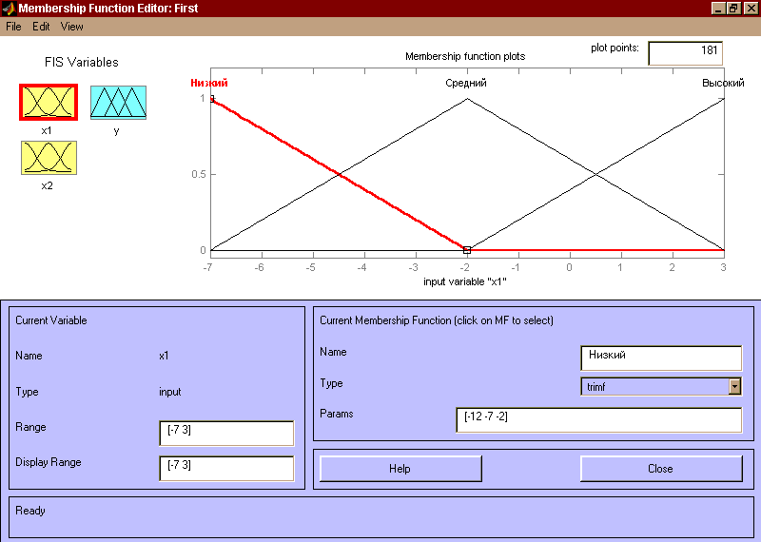

Рис.3.3. Функції приналежності змінної x1

*Крок 11.* Задаємо функції належності змінної x2. Для лінгвістичної оцінки цієї змінної будемо використовувати 5 термів з гаусовськими функціями належності. Для цього активізуємо змінну x2 за допомогою клацання лівої кнопки миші на блоці x2. Задаємо діапазон зміни змінної x2. Для цього надрукуємо -4.4 1.7 в поле Range (див. Рис. 4) і натиснемо <Enter>. Потім в меню Edit виберемо команду Add MFs .... У що з'явився діалоговому вікні вибираємо тип функції належності gaussmf в поле MF type і 5 термів в полі Number of MFs. Після цього натискаємо <Enter>.

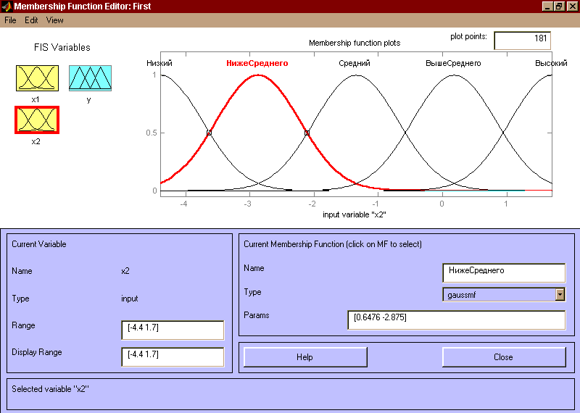

Рис 4. Функції приналежності змінної x2

*Крок 12.* За аналогією з кроком 10 задамо наступні найменування термів змінної x2: Низький, Нижче середнього, Середній, Вище середнього, Високий. В результаті отримаємо графічне вікно, зображене на рис. 4.

*Крок 13.* Задамо функції належності змінної y. Для лінгвістичної оцінки цієї змінної будемо використовувати 5 термів з трикутними функціями належності. Для цього активізуємо змінну y за допомогою клацання лівої кнопки миші на блоці y. Задамо діапазон зміни змінної y. Для цього надрукуємо -50 50 в поле Range (див. Рис.5) і натиснемо <Enter> .Потім в меню Edit виберемо команду Add MFs .... У що з'явився діалоговому вікні вибираємо 5 термів в полі Number of MFs. Після цього натискаємо <Enter>.

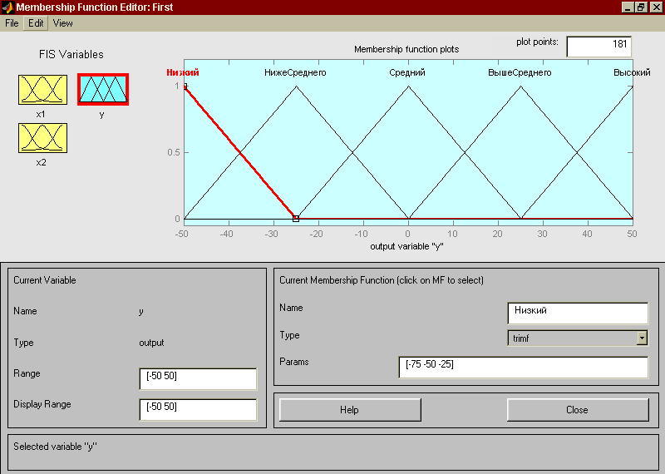

Рис 5. Функції приналежності змінної y

*Крок 14.* За аналогією з кроком 10 задамо наступні найменування термів змінної y: Низький, Нижче середнього, Середній, Вище середнього, Високий. В результаті отримаємо графічне вікно, зображене на рис. 3.5.

*Крок 15.* Перейдемо в редактор бази знань RuleEditor. Для цього виберемо в меню Edit виберемо команду Edit rules ....

*Крок 16.* На основі візуального спостереження за графіком, зображеним на рис. 3.1 сформулюємо наступні дев'ять правил:

1. Якщо x1 = Середній, то y = Середній;
2. Якщо x1 = Низький і x2 = Низький, то y = Високий;
3. Якщо x1 = Низький і x2 = Високий, то y = Високий;
4. Якщо x1 = Високий і x2 = Високий, то y = Вище Середнього;
5. Якщо x1 = Високий і x2 = Низький, то y = Вище Середнього;
6. Якщо x1 = Високий і x2 = Середній, то y = Середній;
7. Якщо x1 = Низький і x2 = Середній, то y = Низький;
8. Якщо x1 = Високий і x2 = Вище Середнього, то y = Середній;
9. Якщо x1 = Високий і x2 = Нижче Середнього, то y = Середній.

Для введення правила необхідно вибрати в меню відповідну комбінацію термів і натиснути кнопку Add rule. На рис. 6 зображено вікно редактора бази знань після введення всіх дев'яти правил. Число, наведене в дужках в кінці кожного правила є ваговим коефіцієнт відповідного правила.

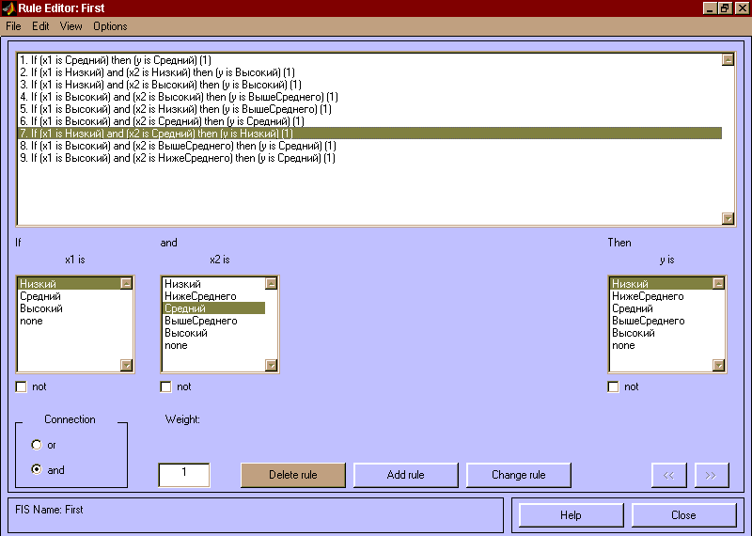

Рис 6. База знань в RuleEditor

*Крок 17.* Збережемо створену систему. Для цього в меню File вибираємо в підміню Export команду To disk.

На рис. 7 наведено вікно візуалізації нечіткого логічного висновку. Це вікно активізується командою View rules ... меню View. В поле Input вказуються значення вхідних змінних, для яких виконується логічний висновок.

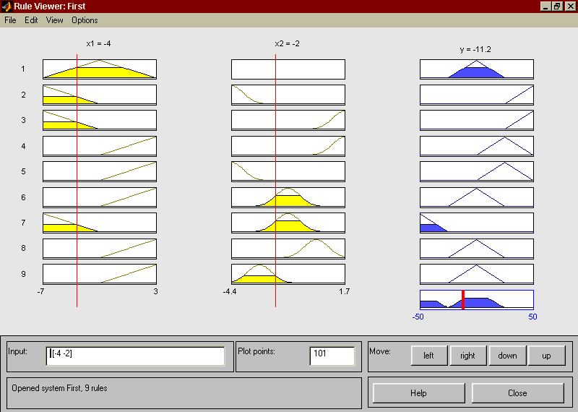

Рис 7. Візуалізація нечіткого логічного висновку в RuleViewer

На рис. 8 приведена поверхня "входи-вихід", відповідна синтезованої нечіткої системі. Для виведення цього вікна необхідно використовувати команду View surface ... меню View. Порівнюючи поверхні на рис. 1 і на рис. 8 можна зробити висновок, що нечіткі правила досить добре описують складну нелінійну залежність.

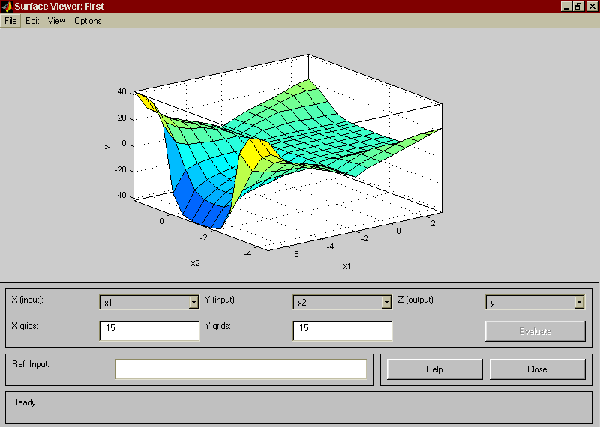

Рис 8. Поверхня "вхід-вихід" у вікні SurfaceViwer

**Завдання 2:**

Спроектувати систем типу Мамдані в залежності від свого номеру варіанту.

Варіанти індивідуальних завдань

|  |  |  |
| --- | --- | --- |
| № | Вид зависимости | Диапазон изм. |
| 1. | Z = x.^2-y.^2 | x,y [-1 1] |
| 2. | Z = x.^3+y.^2 | x,y [-1 1] |
| 3. | Z = exp(-x.^2-y.^2) | x,y [-1 1] |
| 4. | Z = exp(-x.^2+y.^2) | x,y [-2 2] |
| 5. | Z = x*y*sin(x^2+y^2) | x,y [-2 2] |
| 6. | Z = x.^2*sin(y-1) | x,y [-2 2] |
| 7. | Z = y.^2*sin(x) | x,y [-2 2] |
| 8. | Z = y.^2*cos(x) | x,y [-2 2] |
| 9. | Z = y.^2*cos(x)^2 | x,y [-1, 1] |
| 10. | Z = 4*cos(x)/y | x,y [0.5 3.14] |
| 11. | Z = (x-y)/(x+y) | x,y [1 10] |
| 12. | Z = exp(-x.^2)+exp(-y.^2) | x,y [-1, 1] |
| 13. | Z = x.^2+y.^2 | x,y [-1, 10] |
| 14. | Z = 5*x.^2*cos(y) | x,y [-1, 1] |
| 15. | Z = - x*y+y.^2 | x,y [0, 5] |
| 16. | Z = 5*x.^2*sin(y) | x,y [-1, 1] |
| 17. | Z = y.^2*sin(x).^2 | x,y [-1, 1] |
| 18. | Z = 2·x.^2-(y-1).^2 | x,y [-1, 1] |
| 19. | Z = y.^2*cos(x) | x,y [-2, 2] |
| 20. | Z = x.^3+y.^2 | x,y [-1, 1] |

**Зміст звіту:**

1. Вихідна функція варіанта завдання і її графічне представлення.

2. Лінгвістичні правила рішень.

3. Опис послідовності дій при проектуванні нечіткої системи.

4. Аналіз результатів нечіткого виведення.

5. Оцінка якості опису нечіткими правилами моделюється нелінійної залежності.